项目编号：0091-2020-2021

审核员现场审核记录
企业名称：江西奥德川自动化科技有限公司
审核员： 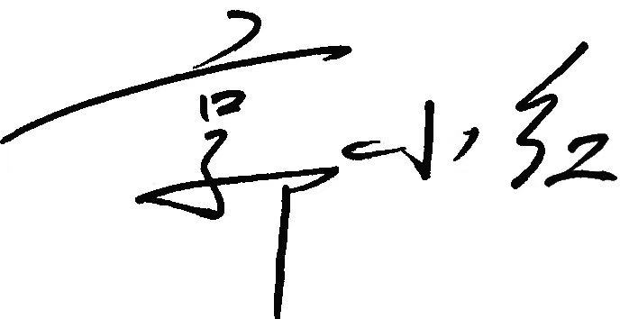 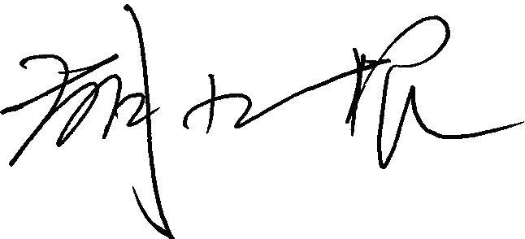 审核日期： 2021年5月10日
序号 | 审核内容  及抽样要求 | 对应的  标准条款 | 审核记录及说明 | 审核部门 | 是否列入  不符合项
1 | 了解企业建立测量管理体系一年来的运行情况？企业的产品质量、测量设备和测量过程是否持续满足顾客的测量要求？  企业建立测量体系后取得了哪些成绩？  企业在产品质量、物料交接、能源、安全、现场管理等方面是否有顾客投诉、纠纷、处理等状况。  对投诉的处理情况：  企业组织机构有否变更？产品有否增加？ | 5.2顾客为关注焦点 | 企业建立测量管理体系一年来的运行情况良好。企业的产品质量、测量设备和测量过程持续满足顾客的测量要求。  企业在产品质量、物料交接、能源、安全、现场管理等方面没有顾客投诉、纠纷、处理等状况。  企业组织机构没有变更，产品没有增加。 | 管理者代表、品质部、销售部 | 否
2 | 企业是否制定质量目标。是否分解到各部门。是否有具体指标，是否可测量和考核？查考核记录。 | 5.3质量目标 | 公司制定了测量管理体系质量目标4项：  1）测量设备周期检定（校准）率：100%；  2）在用测量设备合格率：100%；  3）顾客满意度：90 分以上；  4）重要测量过程控制率：100%。  品质部对质量目标进行分解。有具体指标可测量。2020年和2021年1-4月对质量目标进行统计分析。到目标值。 | 管理者代表、品质部、工程部、生产部 | 否
3 | 企业管理评审的时间？是单独评审还是和其它体系一起？  企业最高管理者是否主持审评？频次？  是否评审体系的适宜性、适应内外环境变化的能力。充分性：过程识别控制程度。有效性：评价体系改进机会和变更的需求。解决问题有哪些？ | 5.4管理评审 | 企业于2021年4月29日开展了单体系管理评审，会议由公司总经理陈圣锋主持，由管理者代表聂旭华汇报了体系运行情况。会议肯定了公司测量管理体系的充分性、有效性和适宜性。形成了管理评审报告，对公司测量管理体系目前存在的1个方面的问题落实了整改部门。 | 品质部 | 否
4 | 企业对提供测量设备和辅助材料、消耗性材料和提供服务的外部供方如何识别、选择、评价和监视？ | 6.4外部供方 | 查测量设备和辅助材料/消耗性材料的采购部门，建立合格供方清单，保存了评价记录。  企业测量设备全部委托深圳中航技术检测所有限公司、深圳中恒检测技术有限公司检定/校准。品质部提供了计量检测外部服务供方深圳中航技术检测所有限公司、深圳中恒检测技术有限公司的评价材料。有合格供方名单和资质、授权范围和评价记录。该外部检定/校准机构纳入外部服务供方管理。 | 品质部、采购部 | 否
5 | 抽查企业(4-5)台件测量设备是否处于有效的校准状态？  是否有计量确认状态标识  使用环境条件是否满足要求？是否需要修正？  测量设备的有关信息是否和检定证书台账信息一致。测量设备使用环境条件是否满足要求？ | 6.2.4标识  6.3.1测量设备  6.3.2环境  7.3.2溯源性 | 抽查编号为DC-J-010的照度计2020年5月20日校准。查出厂编号为ADC-J-03的水准仪2020年5月22日校准，查出厂编号为ADC-Q-01的游标卡尺2021年5月7日校准，现场标识、台账信息和证书一致。  测量设备使用环境条件均满足要求。  企业未建立计量标准，测量设备均外检定/校准，测量设备深圳中航技术检测所有限公司、深圳中恒检测技术有限公司检定/校准。企业所有测量设备都经过溯源.祥见《测量设备溯源抽查表》  在品质部审核时发现，编号ADC-J-01,型号规格0-3m的钢卷尺张贴的计量确认状态标识中的复校日期栏目没有填写。不符合认证审核准则条款号：GB/T-19022-2003中6.2.4要求。次要不符合。 | 品质部、工程部、生产部 | 01不符合项
6 | 抽查(2-3) 台件关键测量过程测量要求识别是否正确？配备的测量设备是否经过检定/校准和验证，证方法是否正确？部门对验证不合格测量设备如何处理？ | 7.1.计量确认 | 抽查：铝单板折边高度尺寸测量过程，要求已识别，测量设备经检定，验证满足要求，测量过程计量要求导出及验证方法正确，测量设备满足测量过程预期使用要求。祥见附件《计量要求导出及验证记录表》 | 品质部、工程部、生产部 | 否
7 | 企业是否有新增关键测量过程?抽查(1-2)个新增关键测量过程或原有关键测量过程是否编制控制规范进行控制、有效性确认？ | 7.2测量过程 | 企业未新增关键测量过程，编制了控制规范，对测量过程进行了有效性确认，对测量过程中的测量人员、测量方法、测量环境条件、测量设备进行了控制，编制了控制规范。  查铝单板折边高度尺寸测量过程，编制了控制规范，对测量人员、测量设备、测量环境进行控制，满足要求。 | 品质部、生产部 | 否
8 | 是否对关键过程进行了测量不确定度评定？ | 7.3测量不确定度 | 抽查了铝单板折边高度尺寸测量关键测量过程不确定度评定方法正确见附件《测量不确定度评定报告》。评定方法正确。 | 品质部、生产部 | 否
9 | 就顾客的计量要求是否已满足来监视有关顾客满意的信息。 | 8.2.2顾客满意 | 部门采用《顾客满意度调差表》的方式进行顾客满意度调查，2020年5月至今，公司日常运行中生产经营平稳，企业未有违反法律、法规问题和产品质量问题的投诉或重大质量事故发生。2020年顾客满意度91 分。 | 品质部、销售部 | 否
10 | 企业每年进行几次测量体系内审？单独审还是结合审核？ | 8.2.3测量管理体系审核 | 公司于2021年3月22日组织了公司测量管理体系，内审分1个组，对公司7个部门进行了全要素的审核，共开出了1不符合项，于3月30日完成整改。  公司2021年测量管理体系单体系有内审通知、品质部内审计划、内审检查表、内审报告、不符合项整改记录规范，内审首次会由管理者代表聂旭华主持. | 品质部 | 否
11 | 企业是否对计量确认过程和测量过程按照计划频次进行持续监视？ | 8.2.4测量管理体系的监视 | 对列入体系管理的测量过程和测量设备计量确认过程按照《测量过程控制规范》规定的频次进行监视。现场重点抽查了铝单板折边高度尺寸测量过程等测量过程有效性确认，测量过程监视记录和控制图绘制，基本满足标准要求。祥见附件《测量过程监视统计记录表及控制图》。 | 品质部 | 否
12 | 企业对上年审核中发现的不符合是否进行纠正？是否制定纠正措施？验证是否满足要求。检查不合格控制的有效性。 | 8.3不合格控制 | 上年审核共出具一般不符合项1项“在生产部喷漆车间现场审核时，发现品质部使用的编号为ADC-CH-1的涂层测厚仪没有张贴计量确认状态标识。不符合认证审核准则条款号：ISO 10012:2003标准中6.2.4条，不符合程度为次要不符合”。企业对不符合组织了纠正，1.涂层测厚仪立即进行计量确认；2.张贴计量确认状态标识。验证该不符合项纠正措施有效，同意关闭。 | 品质部、工程部、生产部、技术部、采购部 | 否
13 | 企业和部门对内外审中发现不合格如何采取纠正和纠正措施？查阅纠正和预防措施记录，检查其符合性和有效性。 | 8.4改进 | 企业内外审开出的不符合项均采取纠正措施，经查阅查阅纠正和预防措施记录，验证企业对内审过程中发现的1个不符合项能查找原因，按期整改关闭。 | 品质部 | 否
14 | 计量单位使用情况？检查强制检定计划，并抽样检查计划实施的情况。 | 计量法制要求 | 法定计量单位使用规范。  企业没有测量设备列入强制检定项目。随机抽查4台件，溯源管理较好。详见附件：《 测量设备溯源抽查表》 | 品质部 | 否
15 | 企业能源主要品种？年消耗标煤？是否是重点用能单位？ | GB17167－2006 | 企业主要耗能为电、水和天然气，每月供电、水、气部门抄表来计算用电、用水、用气量。企业2020年用水2836吨，用气6.08万方，用电631600千瓦时，该企业不是重点耗能单位。 | 办公室 | 否
16 | 用能单位的能源计量器具准确度等级是否满足 | 4.3.8用能单位的能源计量器具准确度等级要求 | 查：企业的一级电能表准确度为1.0级 ，水表准确度为2.5级 ，满足GB17167标准4.3.8表4要求。企业的能源测量设备配备和准确度等级由当地供电、水、气部门提供和定期进行拆检满足要求。能源管理满足《GB17167-2006用能单位能源计量器具配备和管理通则》的要求。 | 办公室 | 否
17 | 公司对标志的使用，符合相关标准和规定。公司测量管理体系认证证书是否用于企业形象广告宣传：对企业产品招投标有哪些帮助？ | 认证证书标识的使用 | 公司对标志的使用，符合相关标准和规定。公司测量管理体系在认证证书  用于企业形象广告宣传： | 办公室 | 否

